申诉材料要求

**纸质版**

《南京中医药大学研究生学位论文盲审结果存在异议申诉表》，导师签字，培养单位盖章。

**电子版**

1. 《盲审评阅书》去隐版（隐去“学号”“作者姓名”“论文编号”）；
2. 《南京中医药大学研究生学位论文盲审结果存在异议申诉表》去隐版（隐去“学号”“姓名”“导师”“导师签名”“培养单位盖章”）
3. 《研究生学位论文盲审结果存议专家复审评阅书》（按标黄指示填写）
4. 盲审论文PDF版

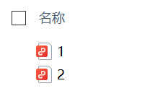文件命名格式：

 